Eleuterio Ramón Ruiz: "Elegí a Qohélet porque fascina la honestidad intelectual de este sabio"
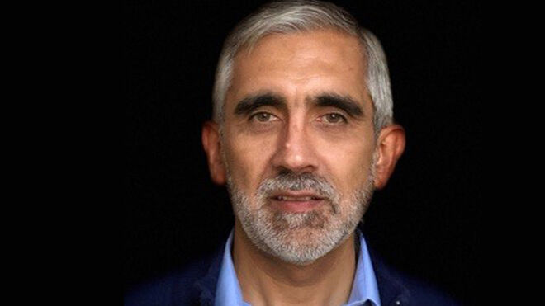
Eleuterio Ramón Ruiz

Eleuterio Ramón Ruiz es un biblista argentino especializado en Antiguo Testamento

Doctorado en el Pontificio Instituto Bíblico de Roma, combina su labor pastoral en una parroquia del Gran Buenos Aires con su actividad académica como profesor de Biblia en la Facultad de Teología de la Pontificia Universidad Católica Argentina

Recientemente ha publicado en Editorial Verbo Divino un trabajo titulado “El libro del Eclesiastés. Comentario y propuestas de lectura”

"La realidad de las y los biblistas en América Latina y el Caribe suele ser bastante distinta que en el hemisferio norte. Aquí alternamos el tiempo entre múltiples actividades… creo que esa multiplicidad de situaciones nos da una mirada bien 'aterrizada' respecto de los textos", explica

"Elegí a Qohélet porque fascina la honestidad intelectual de este sabio. Su capacidad para no dar nada por supuesto, para cuestionar las certezas adquiridas a la luz de la realidad que tiene delante de él"
07.03.2023
(Editorial Verbo Divino).- Entrevistamos a Eleuterio Ramón Ruiz, un biblista argentino especializado en Antiguo Testamento. Doctorado en el Pontificio Instituto Bíblico de Roma, combina su labor pastoral en una parroquia del Gran Buenos Aires con su actividad académica como profesor de Biblia en la Facultad de Teología de la Pontificia Universidad Católica Argentina.
Recientemente ha publicado en Editorial Verbo Divino un trabajo titulado “El libro del Eclesiastés. Comentario y propuestas de lectura”.
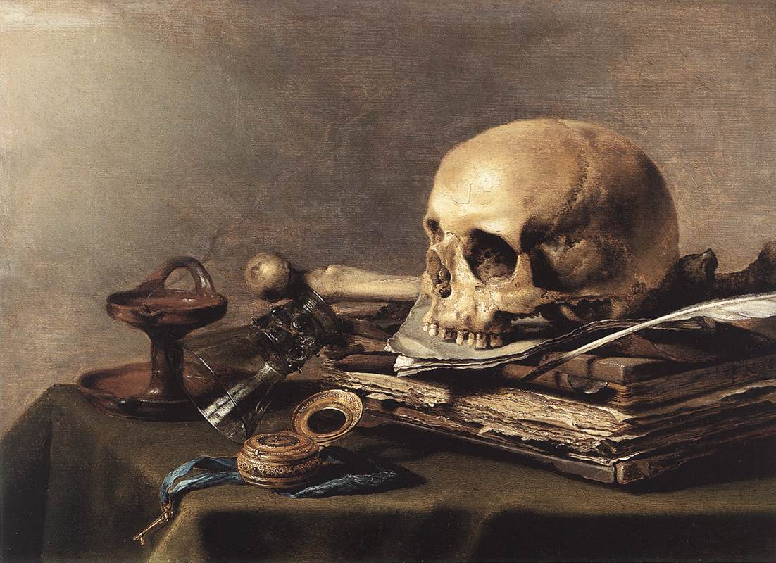
-EVD: ¿Cómo es ser biblista en América Latina?
-La realidad de las y los biblistas en América Latina y el Caribe suele ser bastante distinta que en el hemisferio norte. Aquí alternamos el tiempo entre múltiples actividades, como las pastorales y familiares, por un lado, y la investigación y la docencia por el otro. Muchas horas de clase, muchas horas de parroquia, mucho de todo. Por eso, los ratos que podemos dedicarle a la Escritura los solemos disfrutar muchísimo. Por otra parte, creo que esa multiplicidad de situaciones nos da una mirada bien “aterrizada” respecto de los textos. Leemos la Biblia desde la realidad cotidiana, desde las preocupaciones de nuestras comunidades. Y eso es una riqueza.
-EVD: ¿Te parece que la vida del sabio Qohélet se parece a la de ustedes?
-No puedo evitar ver coincidencias. Qohélet como sabio se ubica socialmente en una situación de privilegio: sabe leer y escribir, puede estudiar, conoce los debates intelectuales de su época. Pero, por otro lado, también está en contacto con el sufrimiento de su pueblo, y piensa desde esa realidad. El mismo epílogo dice que “enseñó sabiduría al pueblo”; es decir, que también tenía una labor docente importante, como de puente entre el mundo sapiencial y los problemas cotidianos.
-EVD: ¿Por qué elegiste comentar el libro del Eclesiastés?
-Me fascina la honestidad intelectual de este sabio. Su capacidad para no dar nada por supuesto, para cuestionar las certezas adquiridas a la luz de la realidad que tiene delante de él. Los sabios parecen por momentos tener respuestas para todo, mientras que Qohélet tiene más que nada preguntas. Yo soy un poco así, tal vez por eso me identifico con él. Por otro lado, admiro la capacidad de decir mucho con pocas palabras. Casi cualquier frase de Qohélet se puede leer de varias maneras, lo cual dificulta mucho la traducción. Y eso tiene que ver con un mensaje del sabio.
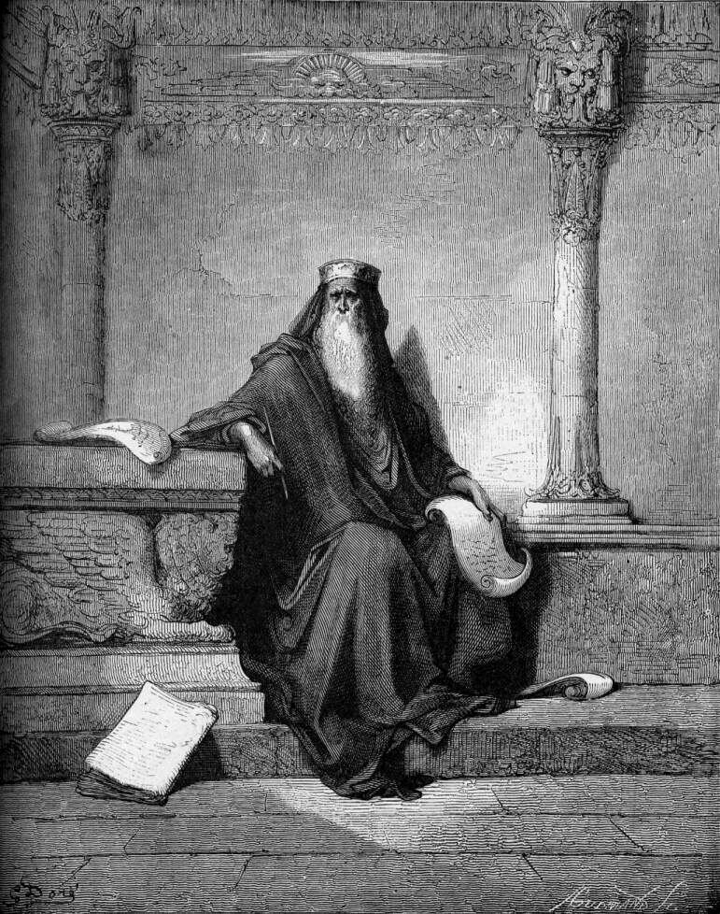
-EVD: ¿Cuál sería ese mensaje?
-Que la realidad no es monolítica. Que todo lo que sucede se puede leer de distintas maneras, y que esa diversidad no es un problema, sino expresión de riqueza. No hay una sola respuesta para la vida, para las preguntas existenciales. Esto es algo que a veces asusta, porque muchos quisieran ir a la Biblia para que les diga qué tienen que hacer, qué está bien y qué está mal. Qohélet más bien se dedica a refutar las falsas creencias y a dejar abiertas nuevas y variadas posibilidades de sentido.
-EVD: ¿Es verdad que Qohélet es misógino?
-Es una antigua acusación, que se basa en una frase sobre “la mujer” de difícil interpretación. Pero hay que tener en cuenta que en otras partes valora positivamente a la mujer. Se puede hablar de incoherencia o de distintas ediciones del libro. Yo considero que el autor del libro es coherente hasta que se demuestre lo contrario. Y desde ahí, propongo una interpretación de ese texto problemático que no es incompatible. No puedo explicarla aquí, para no extenderme demasiado. Pero resumo diciendo que, en mi opinión, el sabio no es misógino. Será machista, como cualquier varón de su época. Pero en ese texto concreto está criticando, a mi modo de ver, una mirada tradicional que entiende que hay “una” sabiduría buena –la propia, de Israel– y una “mala” –la “extraña”, la extranjera–. Para Qohélet, estas miradas tan simplistas de la realidad no son ciertas e incluso son peligrosas.
-EVD: ¿Qué le diría el sabio a esta sociedad actual?
-Entiendo que la complejidad del mundo en que vivimos tiene que ver con que se desmoronaron los discursos totalizantes, que pretendían explicar la realidad y proponer caminos claros y únicos de salida. En ese derrumbe también están afectadas las religiones monoteístas, por ejemplo, cuyos principios tan rígidos han perdido mucha significación para nuestra sociedad actual. El sabio, a partir de lo que constata en la realidad, está invitando a un camino realista y con los pies en la tierra. A no repetir viejas fórmulas, sino a analizarlas, ver lo que todavía tienen de valor y reformularlas desde el diálogo con la vida. Es un trabajo artesanal, que por otra parte el pueblo sencillo suele hacer con mucha espontaneidad.

-EVD: Hay un poema muy conocido sobre los tiempos para cada cosa. ¿Qué nos podrías decir al respecto?
-Es un poema conocido, que tuvo amplia recepción, por ejemplo en la música. Muy rítmico, hace pensar en el ritmo de los tiempos de la vida. Pero lo curioso es que, para el sabio, la conclusión no es que haya que buscar el tiempo oportuno para cada cosa, sino que afirma que el ser humano no puede saber cuáles son los tiempos oportunos. Sabemos que existen, pero no los podemos descubrir. No hay forma de dominar lo que puede venir después. No hay modo de conocer los planes de Dios anticipadamente. Tampoco tiene sentido pensar en los efectos de lo que hagamos hoy, porque puede pasar todo al revés de lo que pensamos. Solo nos queda el presente. Este momento, en el que nos toca decidir qué hacer, cómo vivir más plenamente, con más sentido, este instante. Es duro, pero es muy liberador.
-EVD: Algunos dicen que Qohélet es escéptico. ¿Estás de acuerdo con eso?
-Como decía, creo que es realista. Pero con un realismo por momentos cruel. Como cuando dice que uno muere y nadie se acuerda si fue bueno o malo, porque no la gente no tiene memoria. O que alguien trabaja y acumula toda su vida, luego se muere y quizás lo hereda alguien que no valora todo eso y lo dilapida. O incluso en vida pierde todo en un mal negocio y se muere en la oscuridad de su frustración. Todo para decir que nada es seguro, que no se puede vivir con la ilusión de asegurarse la felicidad. Pero no es que rechace la felicidad. Lo que dice es que ella se presenta en forma de cosas sencillas, cotidianas, como el comer un poco de pan y beber un vaso de vino. Si no soy capaz de disfrutar de esa felicidad cotidiana, la vida se me escapará buscando la felicidad absoluta, dejándome vacío.


-EVD: ¿Dónde aparece tu mirada latinoamericana en el comentario?
-Por un lado, en la atención a la situación social del mundo de Qohélet, tal como se refleja en el texto. Una sociedad que se encuentra bajo una dominación extranjera, la cual genera desigualdades y opresiones enormes. Y por el otro, en rescatar la invitación que hace el sabio a los pobres para que se unan, sin dejarse tentar por la propuesta individualista del “sálvese quien pueda”. El sabio hace una opción de mirar la realidad desde los oprimidos, aunque él mismo no lo fuera. Y busca caminos que permitan vivirla lo mejor posible. No es un revolucionario, sin duda. Pero ofrece líneas de acción muy saludables.
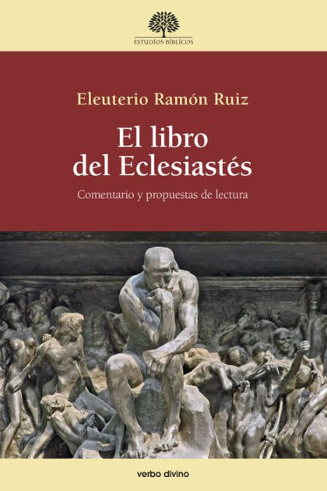
https://www.religiondigital.org/libros/Eclesiastes-sabiduria-biblica-tiempos-inciertos_0_2538046194.html?utm_source=dlvr.it&utm_medium=twitter

